- 安装mysql，用navicat连接mysql，然后新建数据库 gym
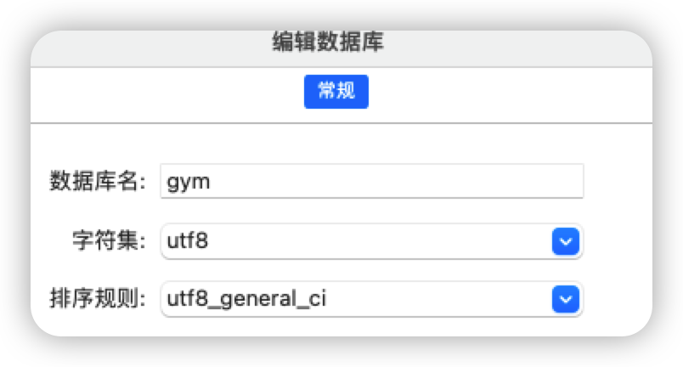
- 执行建表语句gym.sql
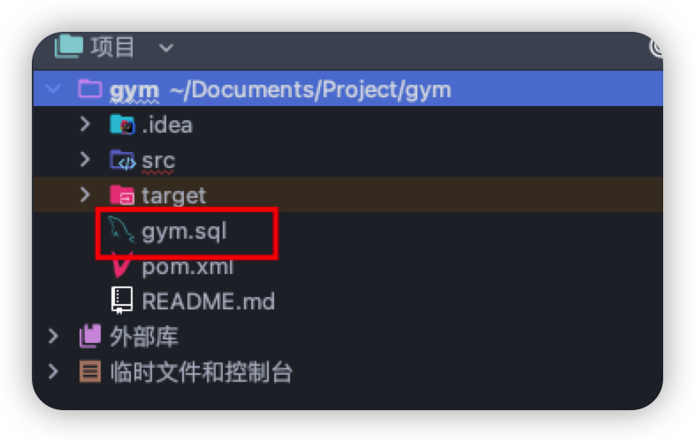
可借助navicat执行，双击打开gym.sql,复制全部到navicat新建查询中粘贴，并执行
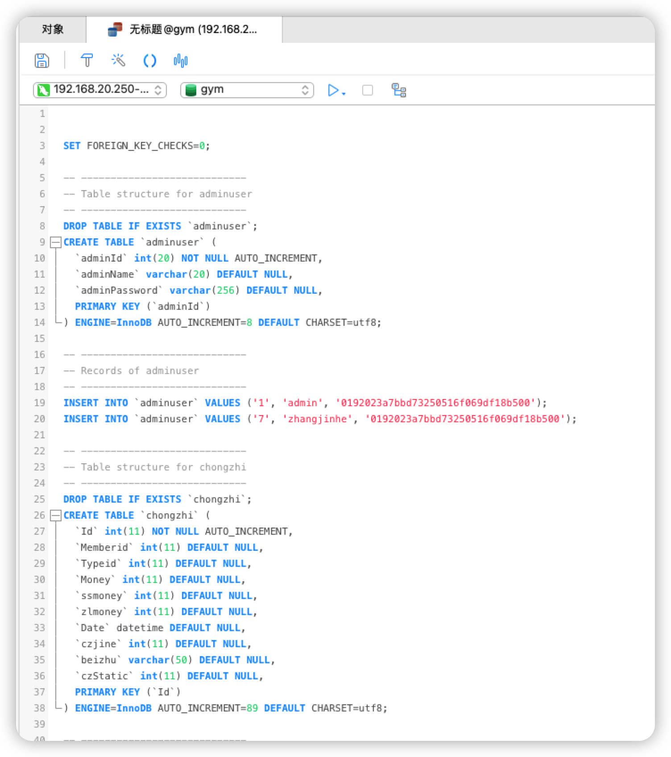
执行完毕后
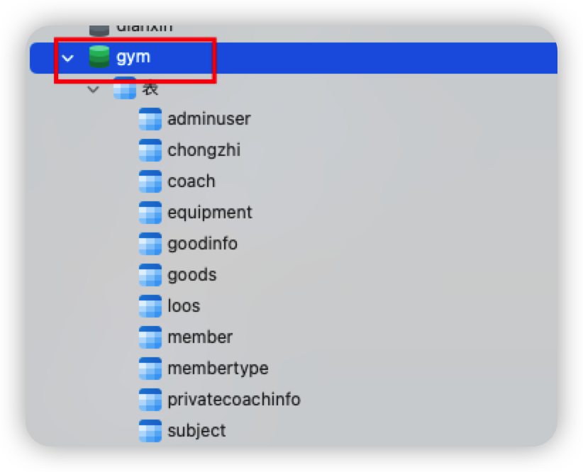
- 配置项目启动的配置文件application.properties，修改红框中自己的数据库配置
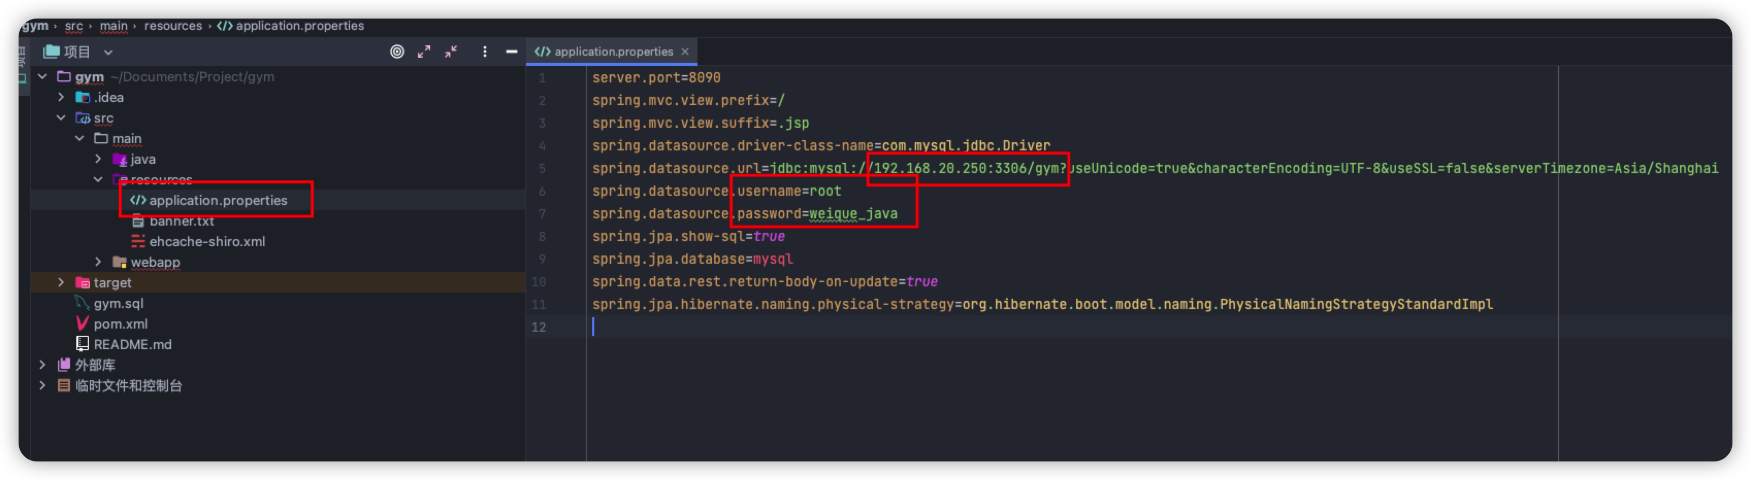
- 启动项目GymApplication
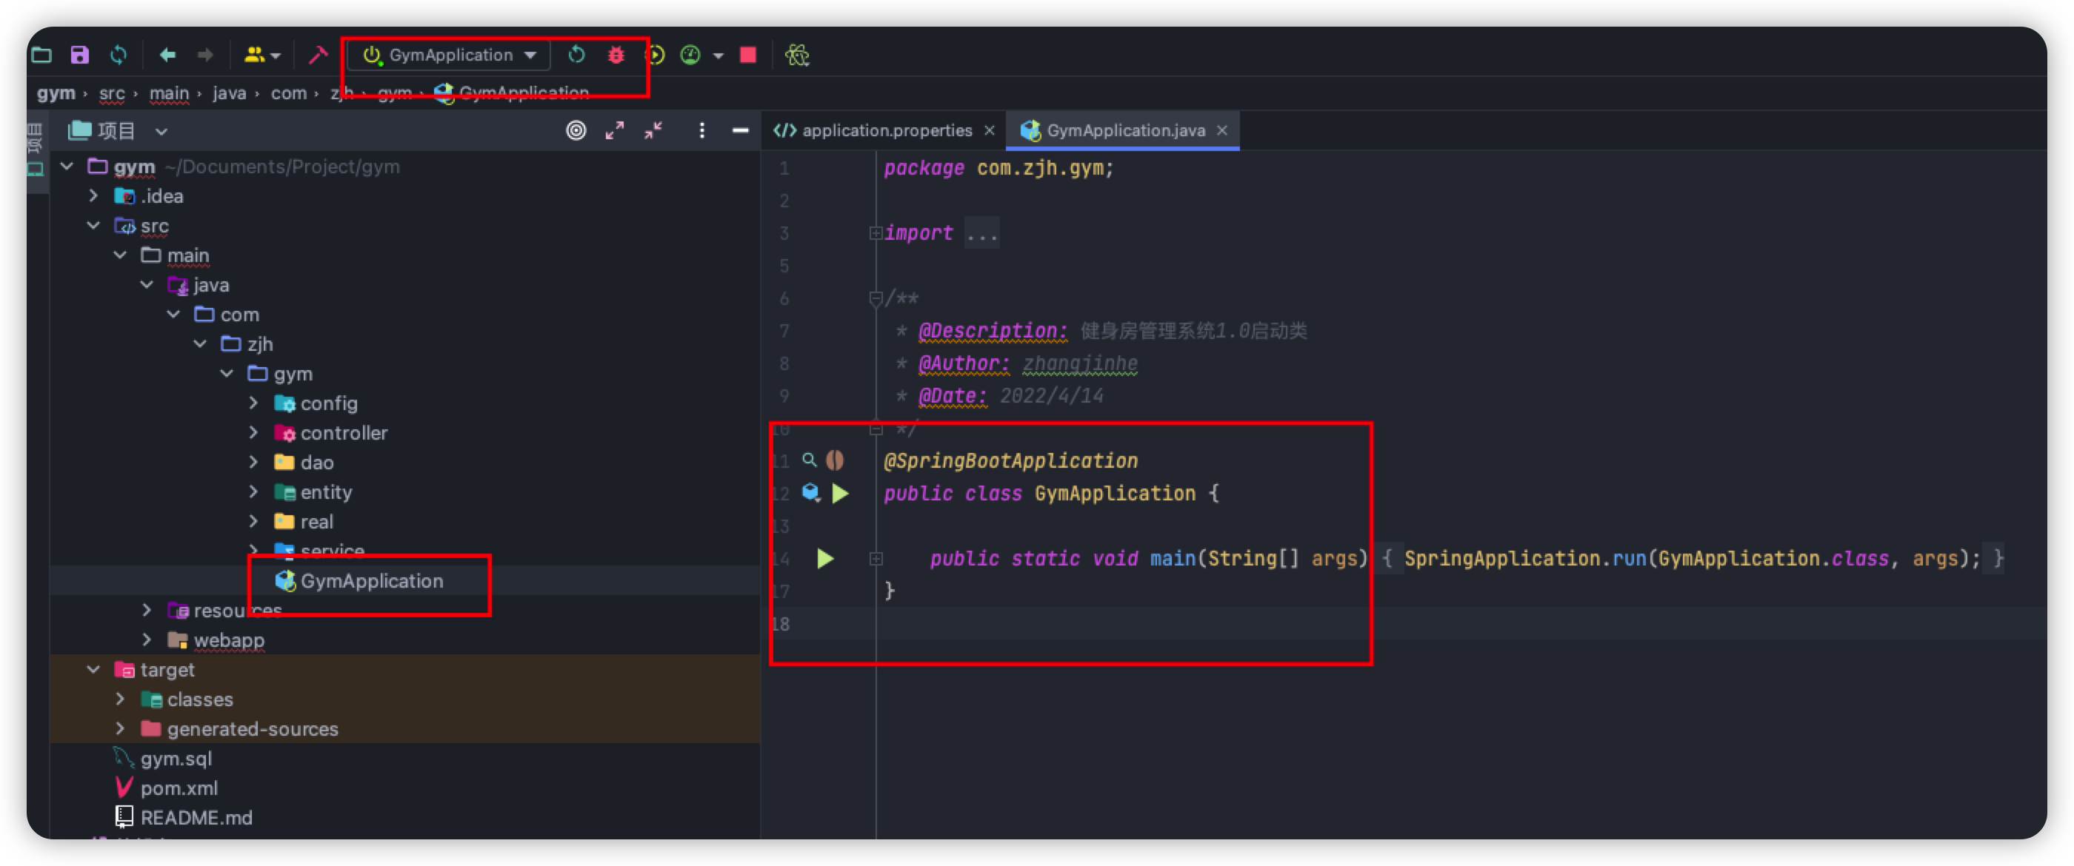
启动成功，看控制台
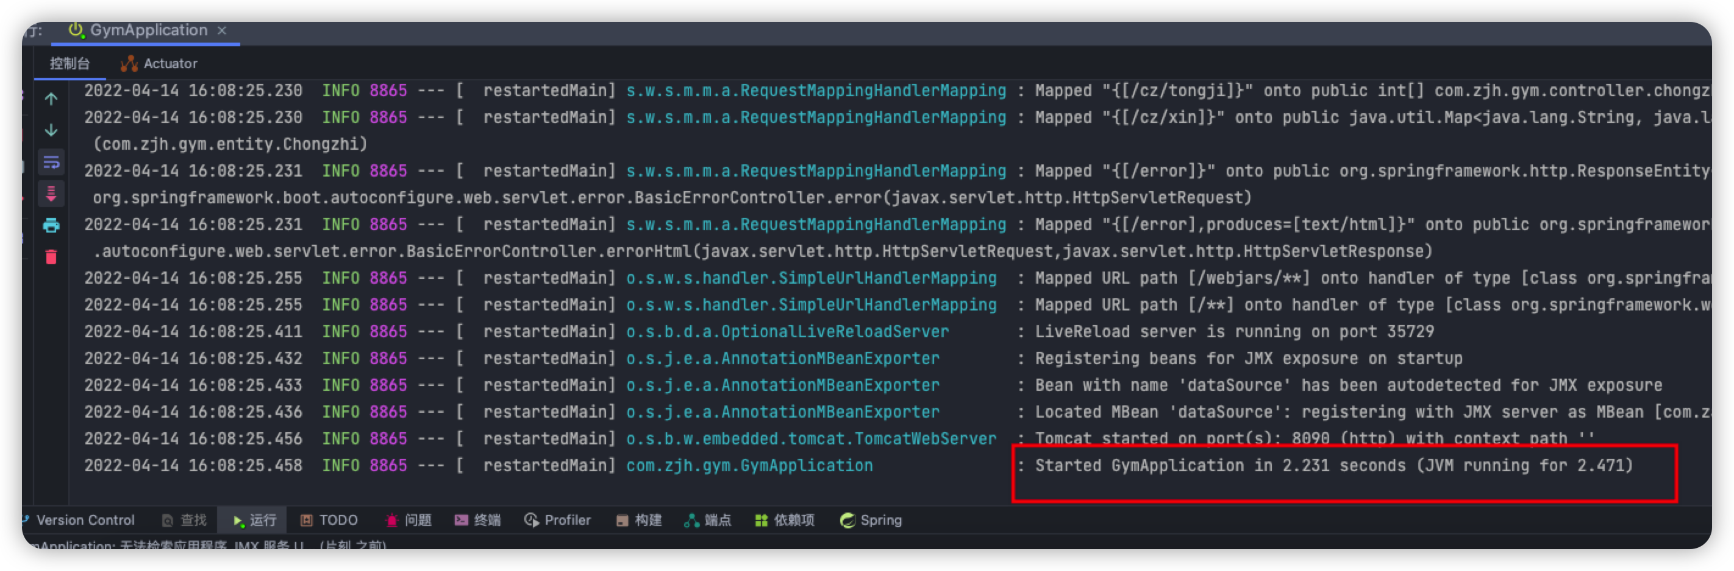
- 访问页面 http://localhost:8090/login.jsp
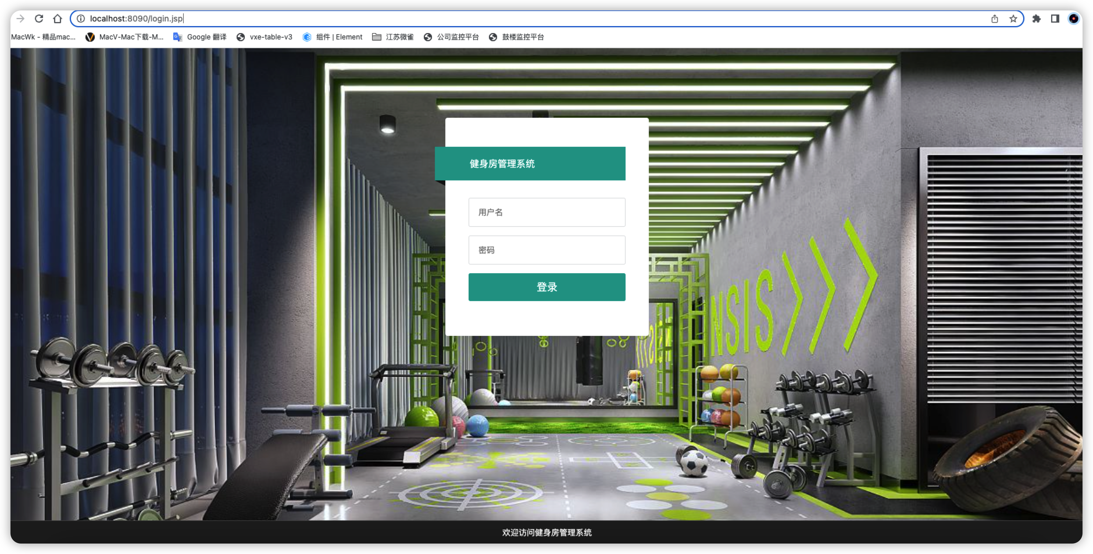
- 管理员账号密码
admin admin123

